بسمه تعالی



**دانشکده مهندسی کامپیوتر**

**درس برنامه‌نویسی تجهیزات اینترنت اشیاء**

**پروژه پایانی**

**تهیه کنندگان:**

علیرضا کریمی ، سامان امیدی ، حسام محبی

زمستان 1401

فهرست

مقدمه 3

وضعیت پاسخ به سوالها 3

توضیح پاسخ سوال 1 4

توضیح پاسخ سوال 2 5

توضیح پاسخ سوال 3 6

توضیح پاسخ سوال 4 7

توضیح پاسخ سوال 5 8

توضیح پاسخ سوال 6 10

صورت پروژه 12

# مقدمه

در این گزارش، شرحی بر پروژه پایانی درس برنامه نویسی تجهیزات اینترنت اشیاء ارائه خواهد شد.

پروژه به صورت مجازی تحویل گرفته خواهد شد.

# وضعیت پاسخ به سوالها

ستون دوم جدول زیر را کامل کنید.روبروی هر سوال یکی از وضعیتهای "انجام شده"، "انجام نشده" و "ناقص انجام شده" را بنویسید. در صورتیکه وضعیت سوال "ناقص انجام شده" باشد در ستون توضیحات، علت آن را بنویسید.

|  |  |  |
| --- | --- | --- |
| **شماره سوال** | **وضعیت پاسخ** | **توضیحات** |
| سوال1 | انجام شده |  |
| سوال 2 | انجام شده |  |
| سوال 3 | انجام شده |  |
| سوال 4 | انجام شده |  |
| سوال 5 | انجام شده |  |
| سوال 6 | انجام شده |  |

# توضیح پاسخ سوال 1

تغییراتی که در کد اعمال کردید و مشکلات احتمالی را که داشتید را در این قسمت بنویسید.

ابتدایی ترین مشکل نصب کردن درایو مربوط به ماژول وای فای بود که به صورت اتوماتیک نصب نمی شد و می بایست از طریق external installation نصب می شد. در ادامه نصب کتابخانه ESP32 , ESP8266wifi, ESPAsyncTCp در IDE آردوینو از طریق لینک خارجی بود.

تغیرات انجام شد در کد به شرح زیر است :

1. پس کلیک بر روی هر یک از مقادیر LED خاموش میماند که مشکل با کامنت کردن خطوط 76 الی 82 کد حل شد.

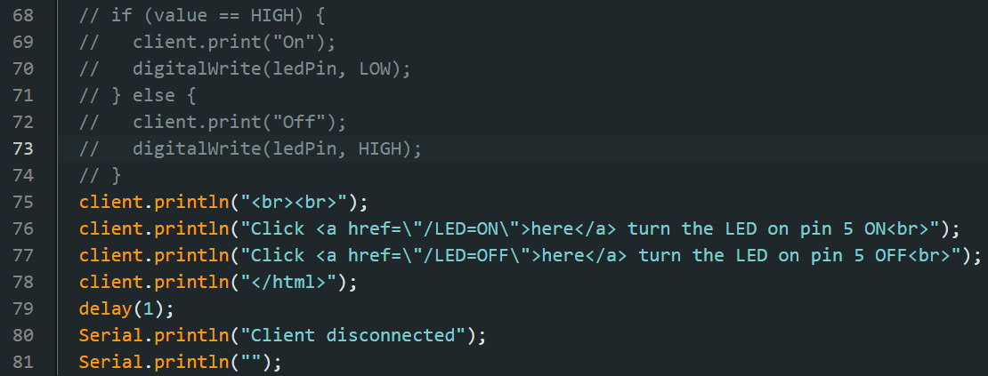

1. اضافه کردن دستورات RELAY=ON و RELAY=OFF برای ارسال از طریق تلگرام.

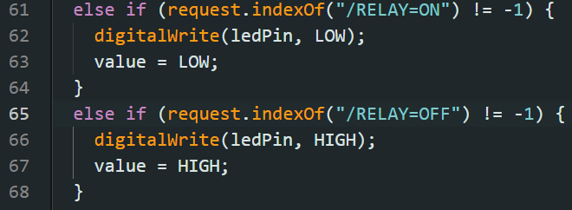

# توضیح پاسخ سوال 2

روشی را که برای ارتباط از طریق اینترنت به کار بردید را توضیح دهید. همچنین مشکلات احتمالی را که داشتید را در این قسمت بنویسید.

برای حل این سوال ما از روش دوم یعنی دسترسی ماژول به صورت غیرمستقیم انجام دادیم. دو مرحله در این روش ذکر شده بود که روش اول استفاده از سایت ngrok بود که با استفاده از آن ما نیازی به برنامه‌نویسی بخش سرور نداشتیم و به راحتی می‌تواستیم به ماژول متصل شویم.

چگونگی استفاده این روش به این صورت بود که ابتدا باید در سایت ngrok ثبت نام کرده و authtoken خود را دریافت کرده. سپس بعد از دانلود برنامه ngrok کافی بود آن را اجرا کرده و در آن با دستور:

ngrok tcp آدرس آی‌پی بورد:پورت --authtoken

که در اینجا authtoken ما :

authtoken 2KUjoqUpkRSaqWhB4PpBZGL2DQI_7uEYKNMLgpNpgzN1WgsHt

است و با وارد کردن این دستور به ما یه آدرس داده می‌شد که اگر آن آدرس را در مرورگر وارد می‌کردیم به همان صفحه html که بوسیله‌اش LED خاموش و روشن می‌شد می‌رسیدیم.

اما روش دوم راه‌اندازی یک سرور توسط خودمان بود. در سوال ۵ به صورت دقیق‌تر توضیح داده می‌شود که چگونه این روش کار می‌کند ولی اگر بخواهیم یک توضیح کلی داشته باشیم این روش به این صورت بود که ابتدا ما یک سرور توسط pythonanywhere.com ساختیم و یک ادرس Iotprojectui.pythonanywhere.com

دریافت کردیم. سپس به کمک جنگو وقتی وارد این صفحه می‌شویم می‌توانیم مدت زمان خاموش و روشن بودن LED را مشخص کنیم و دو مقدار اخری که کاربر وارد می‌کنه را در دیتابیس دخیره می‌کنیم. سپس همانطور که در سوال ۵ توضیح داده می‌شود ماژول ما با اتصال به Iotprojectui.pythonanywhere.com/getValues

آن دو مقدار آخر را به صورت خط پایین در یک فایل html

On=22&Off=1000 end

دریافت می‌کند و سپس با برنامه نویسی از این خط مدت خاموش و روشن بودن را دریافت کرده.

# توضیح پاسخ سوال 3

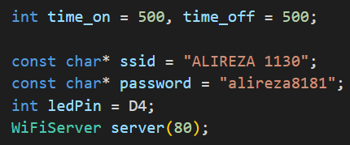مدت زمان پیشفرض روشن و خاموش بودن LED را مشخص کرده و پایه LED را تعیین کرده و کلاس WiFiServer بر روی پورت 80 استفاده می کنیم.

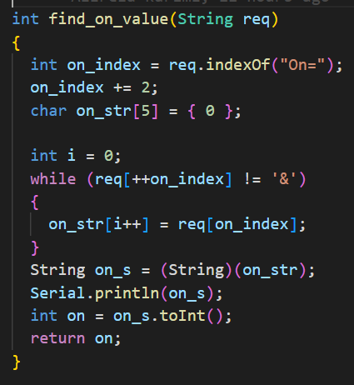تابع تعریف شده با هدف یافتن مدت زمان روشن بودن LED است . که می بایست مقدار آنرا از rquest کاربر که به عنوان پارامتر ورودی تابع به شکل رشته داده شده است، pars کرده و جدا سازی کند. و در ادامه مقدار آنرا به روش typecasting به int تغییر داده و بر میگرداند.

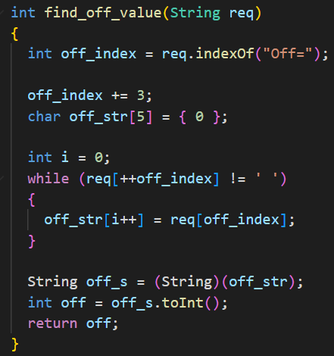مدت زمان خاموش بودن نیز به همین شکل مشخص می شود.

# توضیح پاسخ سوال 4

توضیح مختصر به همراه اسکرین شات و مشکلات احتمالی را که داشتید را در این قسمت بنویسید

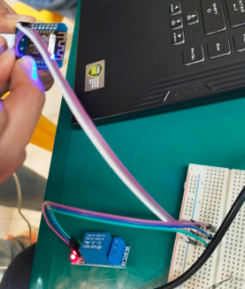همانطور که در تصویر مشاهده می کنید با استفاده از سیم های یک سر نر و یک سر مادگی، برد بوردو رله با اتصال پایه های GND,VCC,D4 ماژول وایفای به برد و اتصال آن به پایه رله با اتصال پایهGND ، LED قرمز همواره روشن شده تا از اتصال آن اطمینان حاصل کند. LED سبز نیز سیگنال دریافتی از ماژول را نشان می­دهد .

# توضیح پاسخ سوال 5

توضیح مختصر به همراه اسکرین شات و مشکلات احتمالی را که داشتید را در این قسمت بنویسید

برای راه اندازی وب سرور ، از آنجایی که ساخت URL عملیاتی طولانی و زمانبر بود، ما از سایت pythonanywhere.com/ استفاده کردیم و آدرس <https://iotprojectui.pythonanywhere.com/> را ایجاد کردیم. تکنولوژی مورد استفاده در این بخش، جنگو می باشد. همانطور که مشاهده می کنید. با ادرس بالا وارد وبسایت اصلی شده و ورودی را از آنجا دریافت می کند.

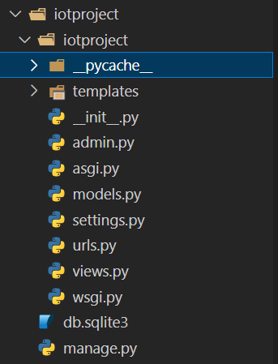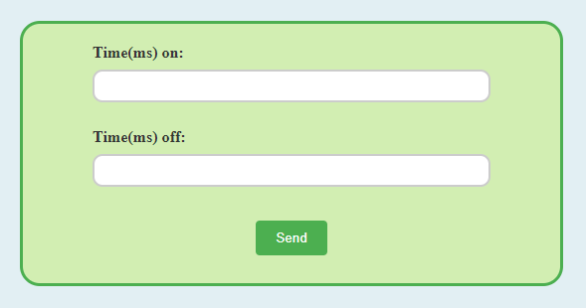

ماژول وای فای برای دریافت مقادیر ورودی ابتدا می بایست با یک ریکوئست از هاست مقادیر را دریافت کند که نیاز است آدرس آن را در متغییر زیر ذخیره کنیم. همچنین استفاده از کتابخانه ESP8266HTTPClient ضروری است.

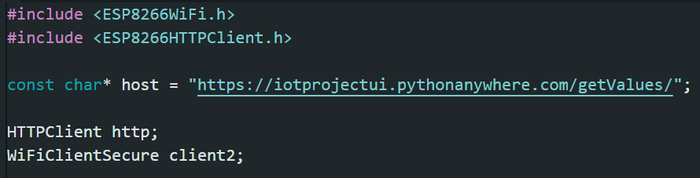

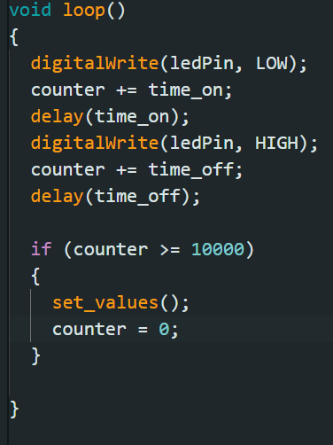به اندازه تایم های دریافت شده LED را خاموش و روشن کرده و پس از حدودا 10 ثانیه مقادیر جدید را از سرور درخواست میکنیم در صورتی که مقادیر تغییر نکرده باشند سرور مقادیر قبلی را به عنوان Response ارسال خواهد کرد.

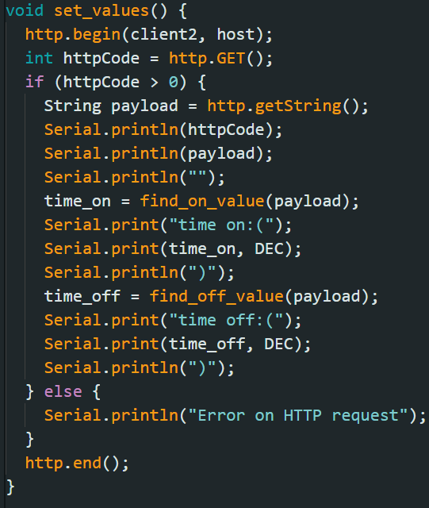تابع set_values به عنوان Client یک دزخواست به سرور ارسال کزده تا مقادیر را دریافت کند و به شکل قبل مقادیر دریافت شده را parse کرده و آپدیت می­کند.

# توضیح پاسخ سوال 6

توضیح مختصر به همراه اسکرین شات و مشکلات احتمالی را که داشتید را در این قسمت بنویسید.

مشکل اصلی در این بخش عدم دریافت همیشگی دستور از بات تلگرام به دلیل فیلتر بودن آن بود.

در بخش اول توکن تعریف شده در بات تلگرام را و آدرس آیپی سرور را به کد پایتون اضافه کرده

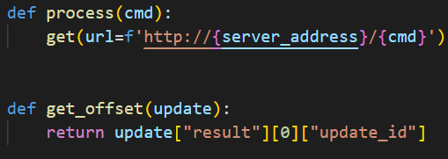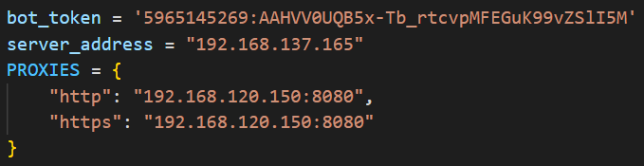مرحله بعدی تابعی برای تبدیل آیپی سرور به URL و تابعی برار گرفتن آفست است.

در حلقه while همراه در حال چک کردن است که آیا از بات تلگرام فرمان جدیدی ارسال شده است یا خیر و در صورت دریافت فرمان آنرا به ماژول وای فای ارسال میکند.

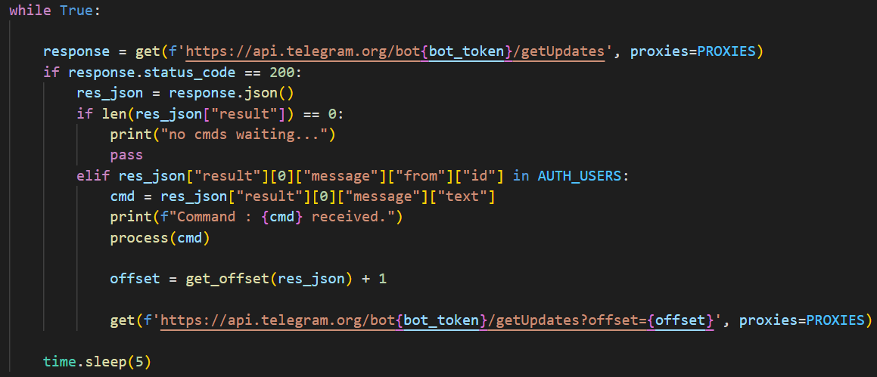

برای مشاهده کامل کد می توانید به ریپازتوری در لینک زیر مراجعه کنید.

<https://github.com/SamanOmidi/ui_IoTCourse_project>

# صورت پروژه

